Esta cuarta actividad consiste en levantar un documento que contenga los siguientes puntos:

Alumno: Guillermo Z. Argüello Cordobes

1º) Realizar el Ejercicio Resuelto nro.1 de Funciones. (1P)

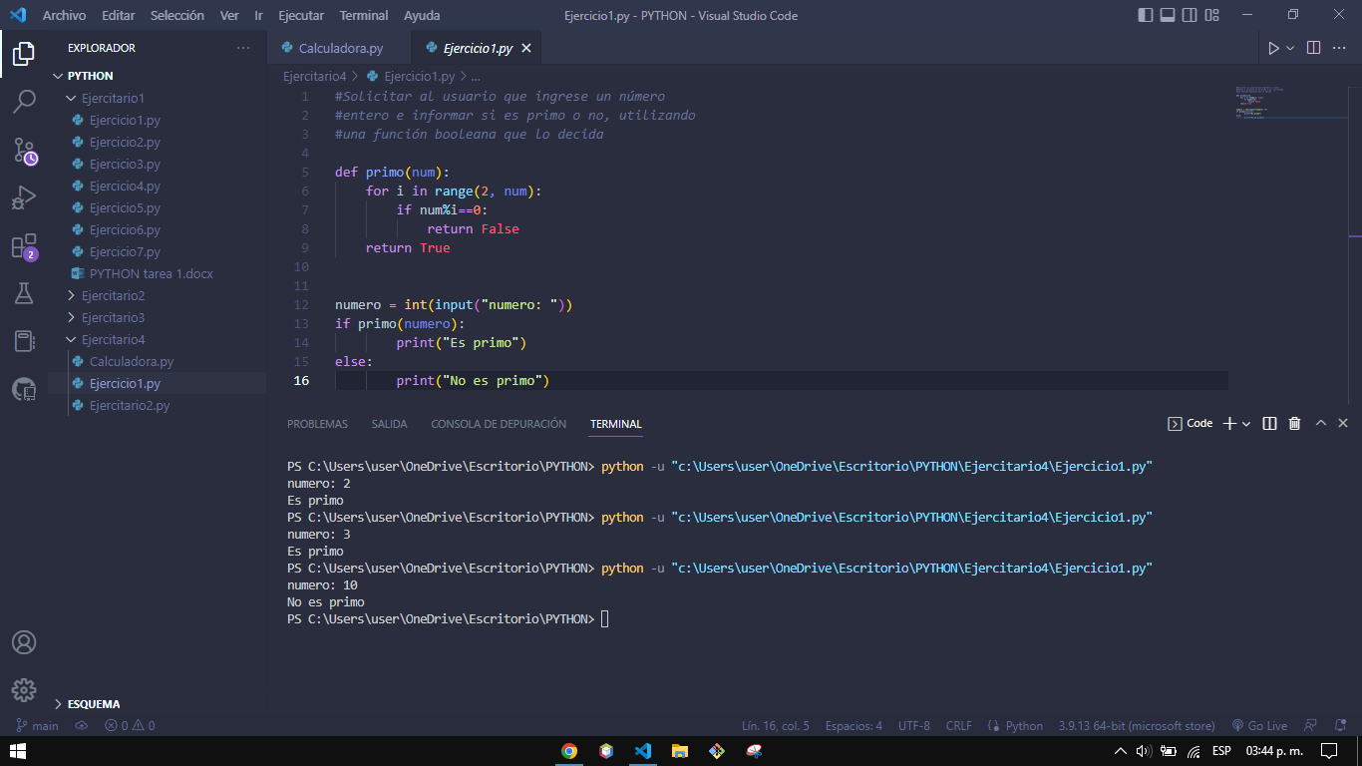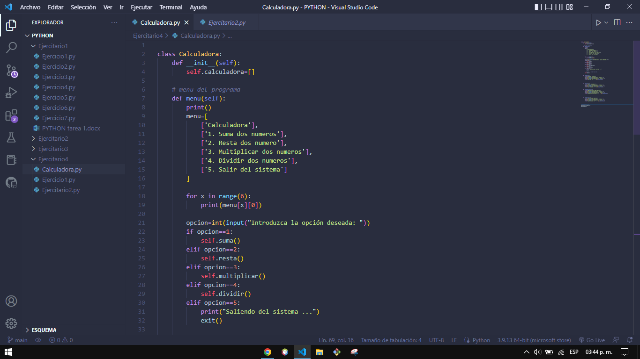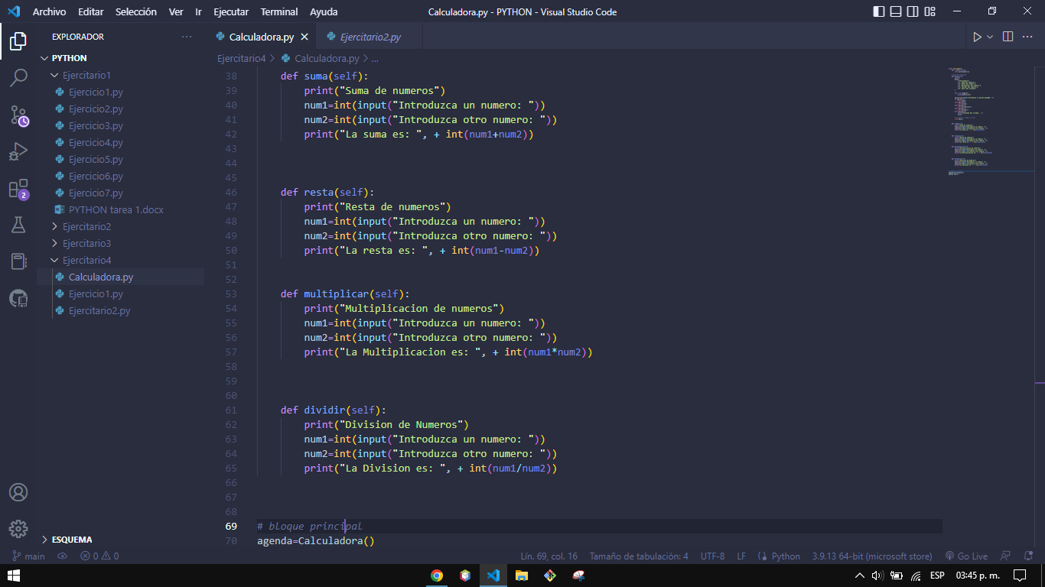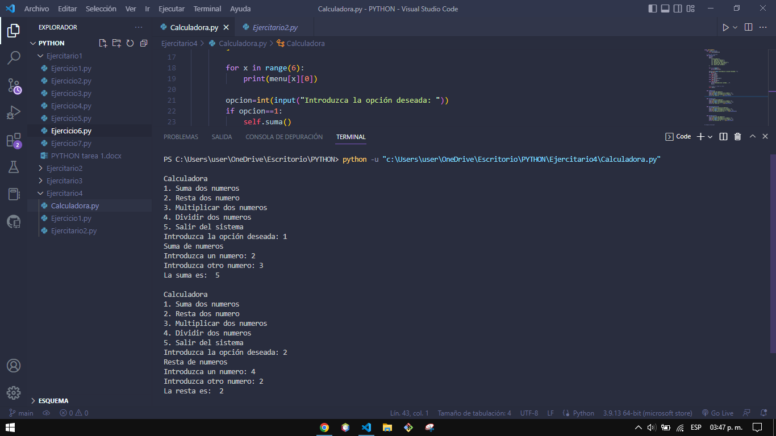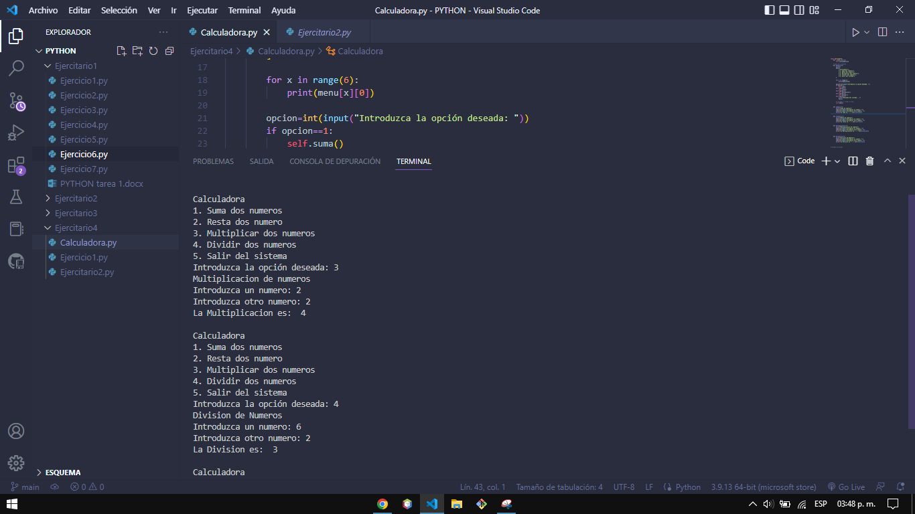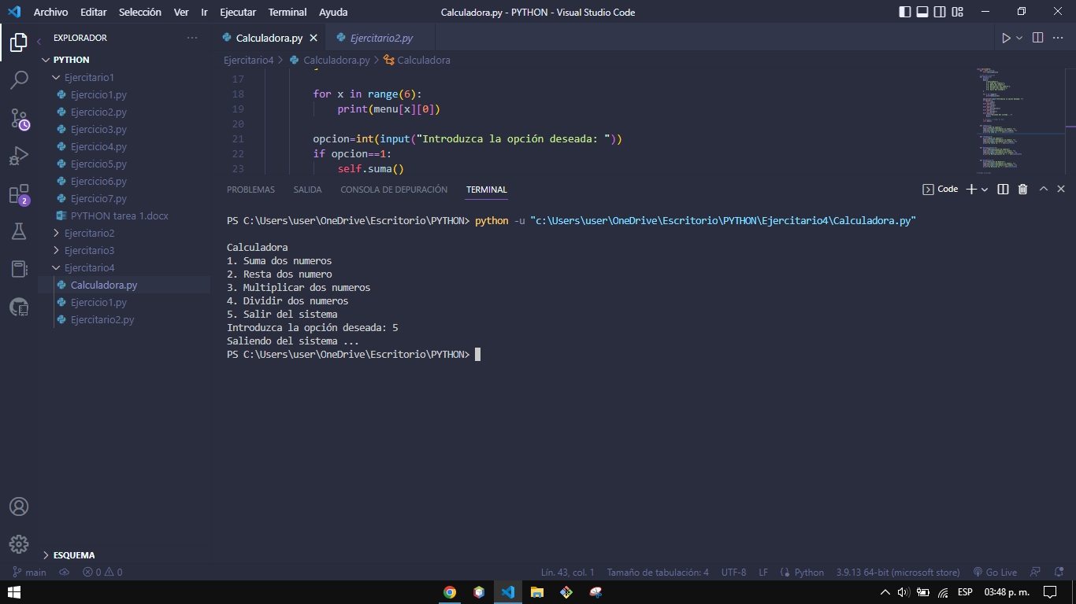

2º) Realizar el Ejercicio Propuesto de Funciones nro 2, con todos los items solicitados. (8P)